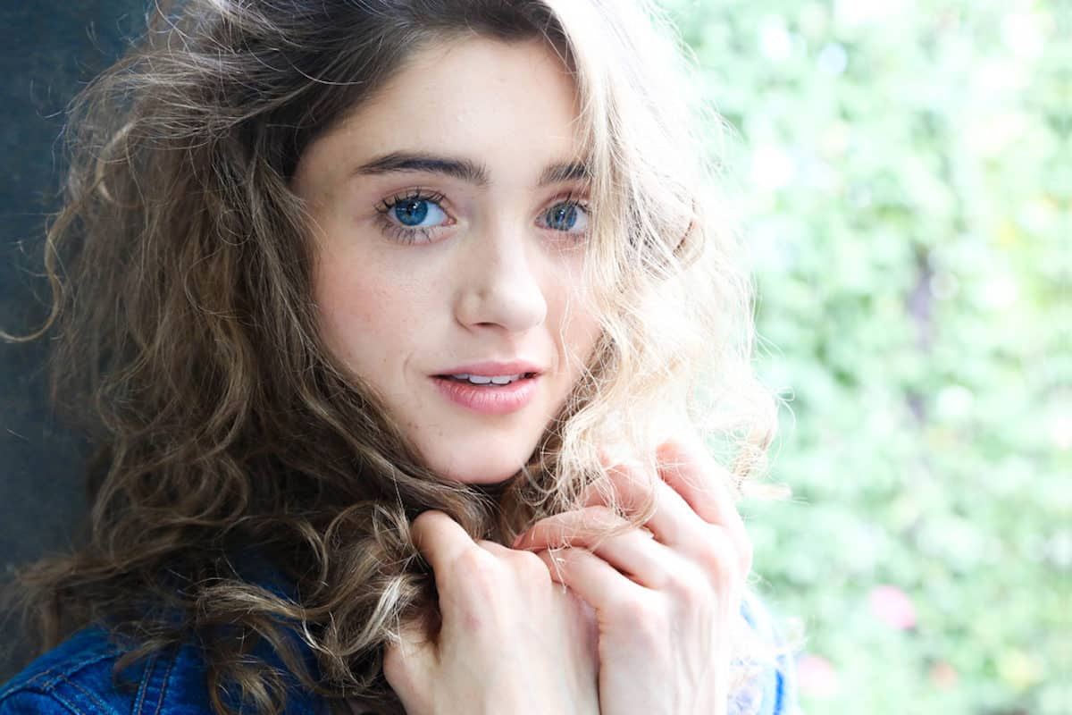

Obrázok, na ktorom je oblečenie, osoba, pózujúci, žena

Automaticky generovaný popis